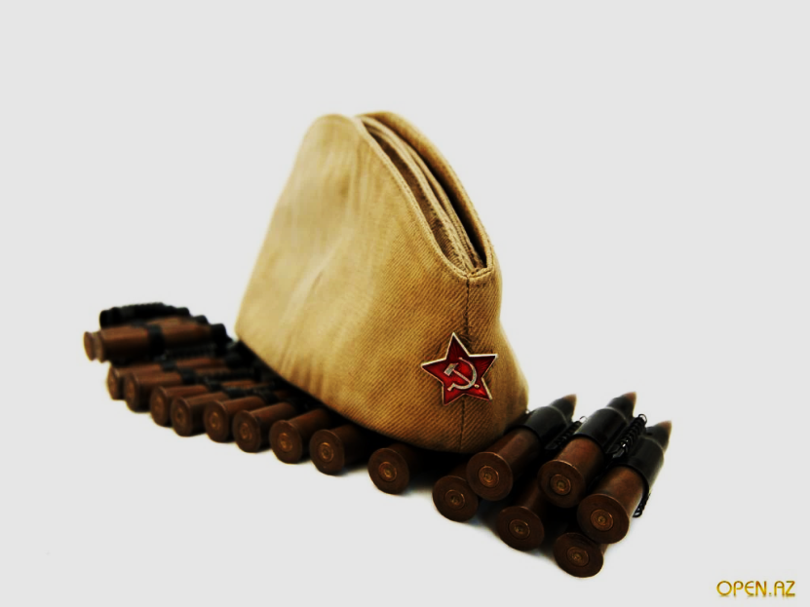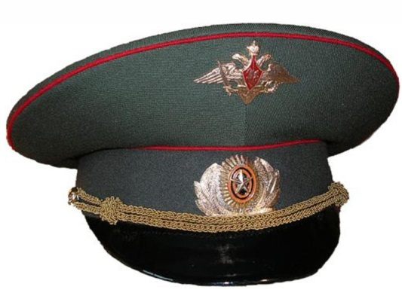

**Головные уборы  
(мужские)**

ФУРАЖКА

ПИЛОТКА

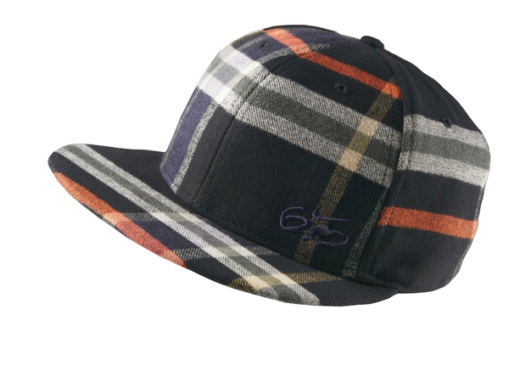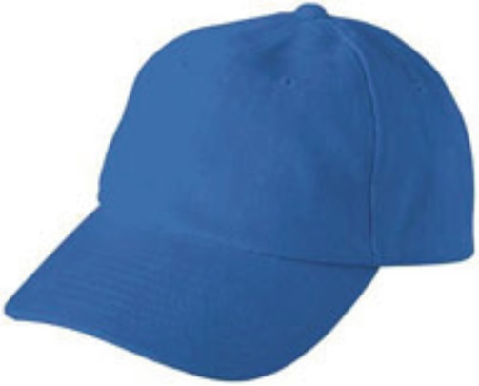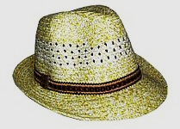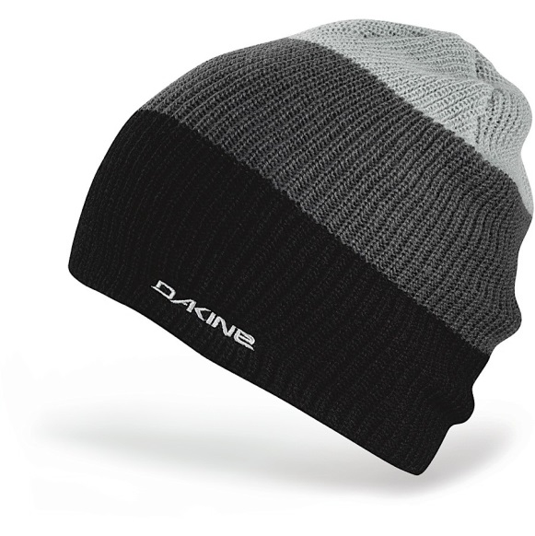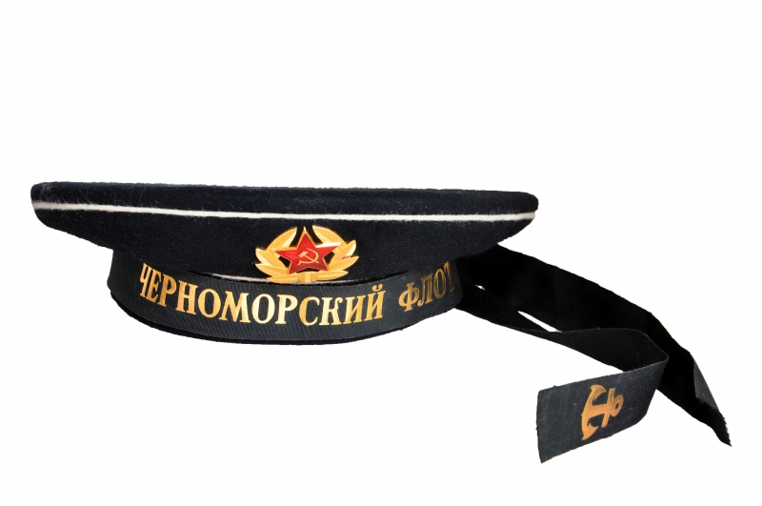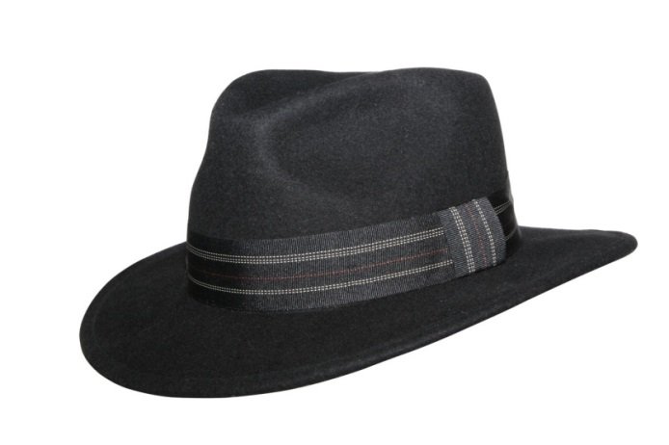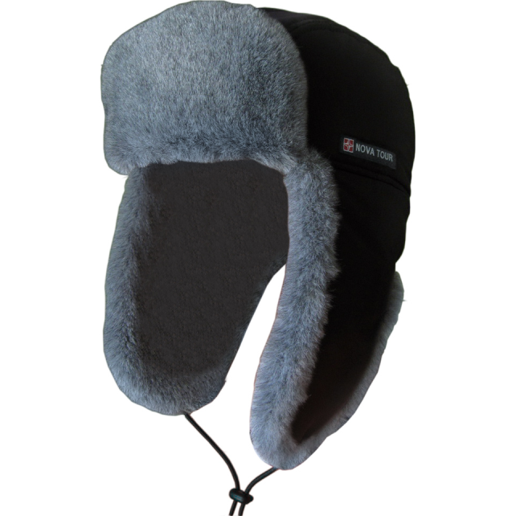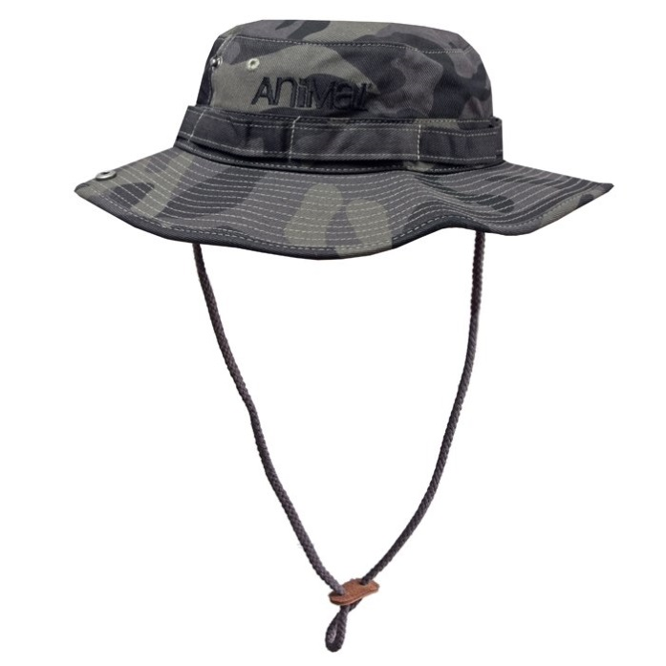

СОЛОМЕННАЯ ШЛЯПА

ШАПКА ВЯЗАННАЯ

ШЛЯПА МУЖСКАЯ

БЕСКОЗЫРКА

ШАПКА УШАНКА

ПАНАМА

КЕПКА

БЕЙСБОЛКА

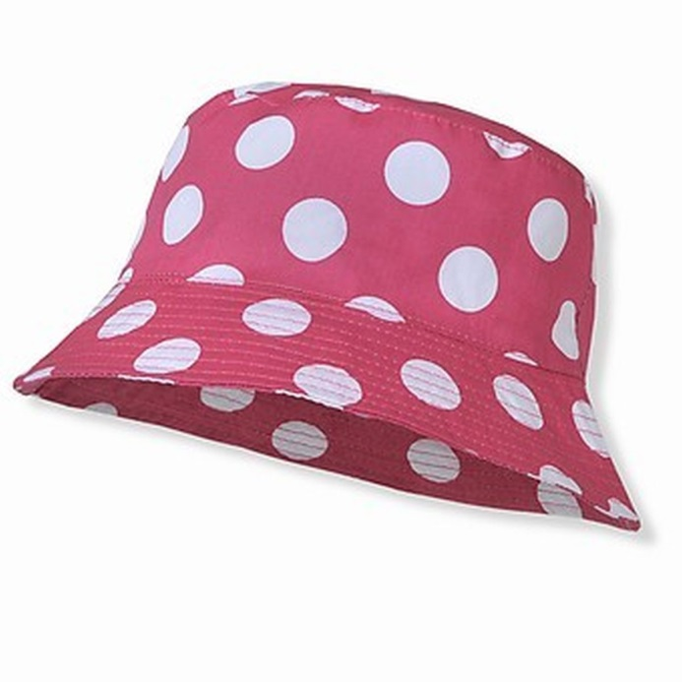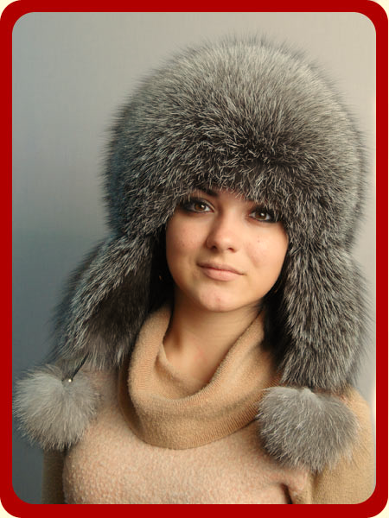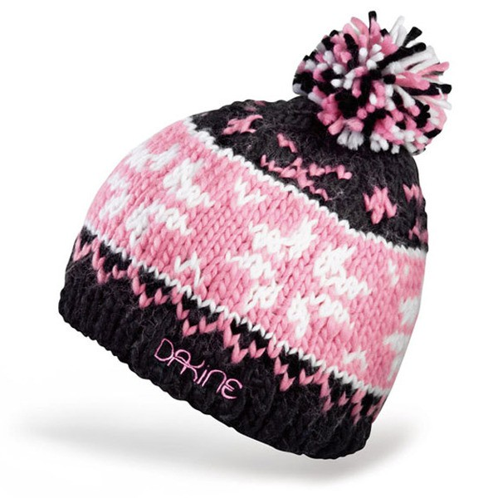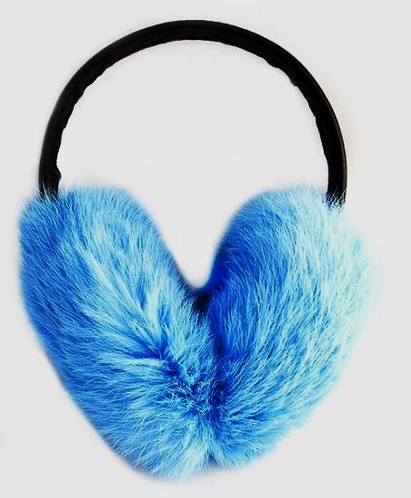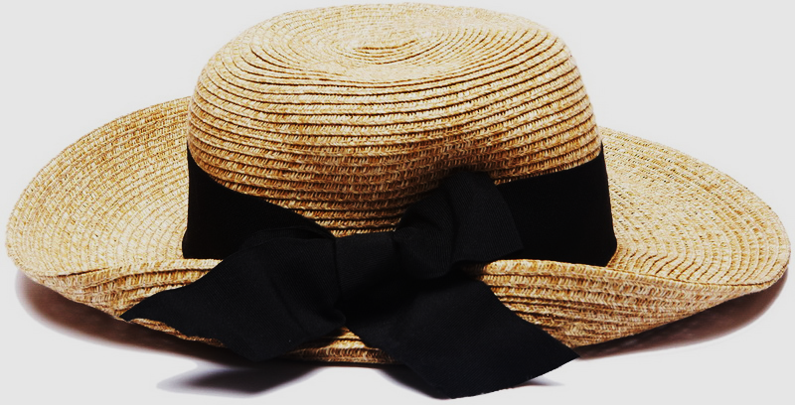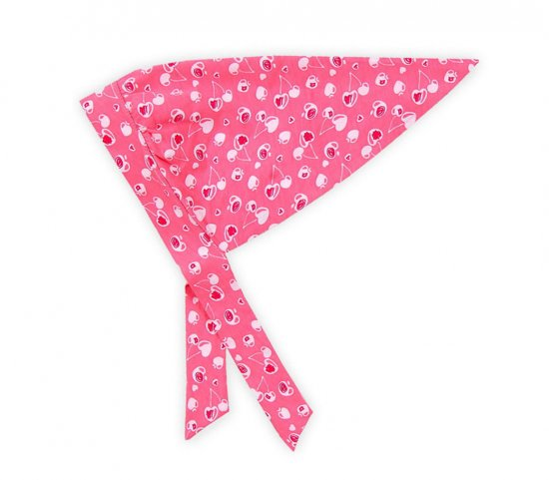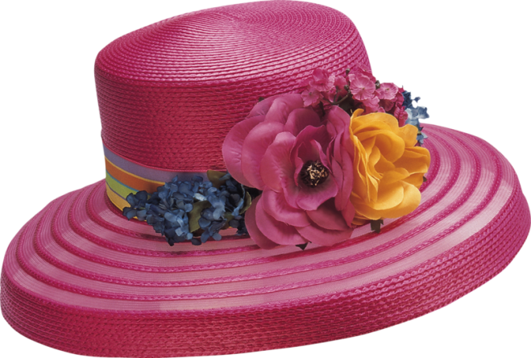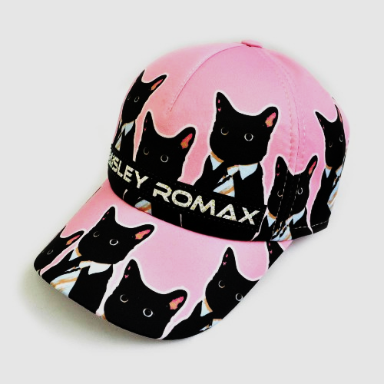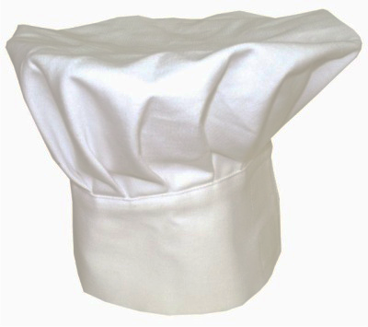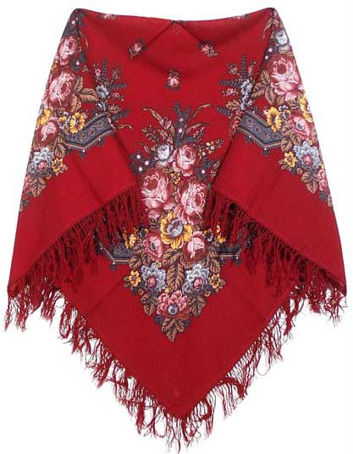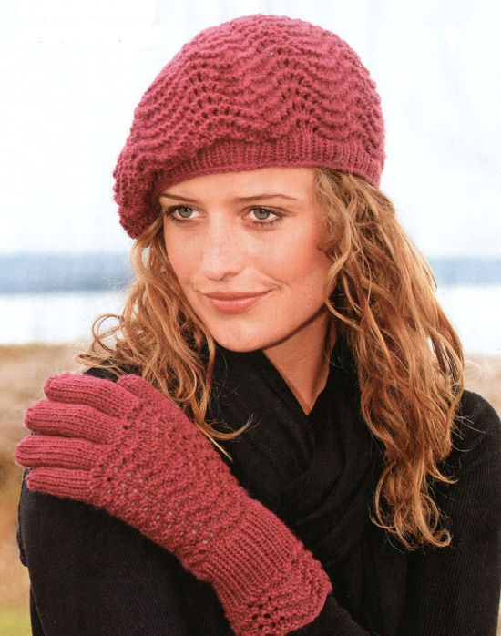

ШАПКА УШАНКА

ШАПКА ВЯЗАННАЯ

МЕХОВЫЕ НАУШНИКИ

ШЛЯПА СОЛОМЕННАЯ

БЕЙСТБОЛКА

ПАНАМА

ШЛЯПА ЖЕНСКАЯ

КОЛПАК ПОВАРСКОЙ

**Головные уборы  
(женские)**

КОСЫНКА

БЕРЕТ

ПЛАТОК